Розділ 1. Формоутворення зачіски
Тема: Відпрацювання елементів зачіски із декоративним силуетом.
Мета: оволодіти навиками виконання зачісок із декоративним силуетом, для подальшого закріплення знань, вмінь та навичок у виконанні зачісок
Обладнання до заняття: робочий альбом, конспект лекції, простий гребінці різних видів, резинка, фіксуючий лак, шпильки, невидимки, роздатковий матеріал із зображенням елементів виконання зачісок із декоративними силуетами.
Література:
- Дизайн зачіски: Навчальний посібник для професійної підготовки студентів у вищих навчальних закладах мистецького профілю. – К.: Кондор, 2010 – 216 с. 74-75 ст.
- Сайт “syana-інтернет перукар” http://syana.org.ua/news/siluet_zachiski/2010-10-13-71#.WDGDANSLRdg
- Сайт «краса і стиль» http://style.kosiv.info/hairstyle-menu/20-form-hairstyle/112-2010-01-24-20-34-47.html
- Фахові журнали
В результаті виконання роботи студент повинен:
Знати: основні принципи виконання зачісок із декоративним силуетом
Вміти: виконувати елементи зачісок із декоративним силуетом, що змінює обриси голови та візуально форму черепа.
Порядок ви конання роботи
- Розглянути варіанти виконання зачісок із декоративним силуетом у поданих інструкційних карках та у роздатковому матеріалі.
- Виконати характеристику зачіски заповнивши подану таблицю згідно інструкції
Зачіска із декоративним силуетом
Призначення
Стиль
Відношення до моди
Елементи зачіски

- Виконати елементи зачіски на моделі згідно інструкції
- Дати коротку характеристику виконаній зачісці (складність виконання, послідовність, використання)
Контрольні запитання
- Які існують силуети зачісок.
- У чому особливість зачісок, які мають декоративний силует?
- Які ви знаєте лінії силуету?

Інструкційна карта № 1
Послідовність виконання зачіски із декоративним силуетом

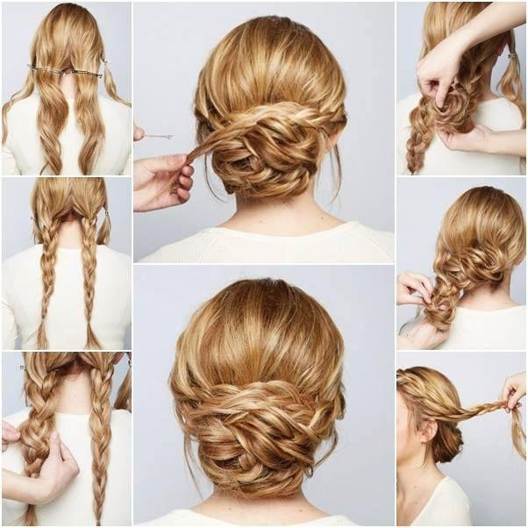

Інструкційна карта № 2

Послідовність виконання зачіски із декоративним силуетом

Інструкційна карта № 3
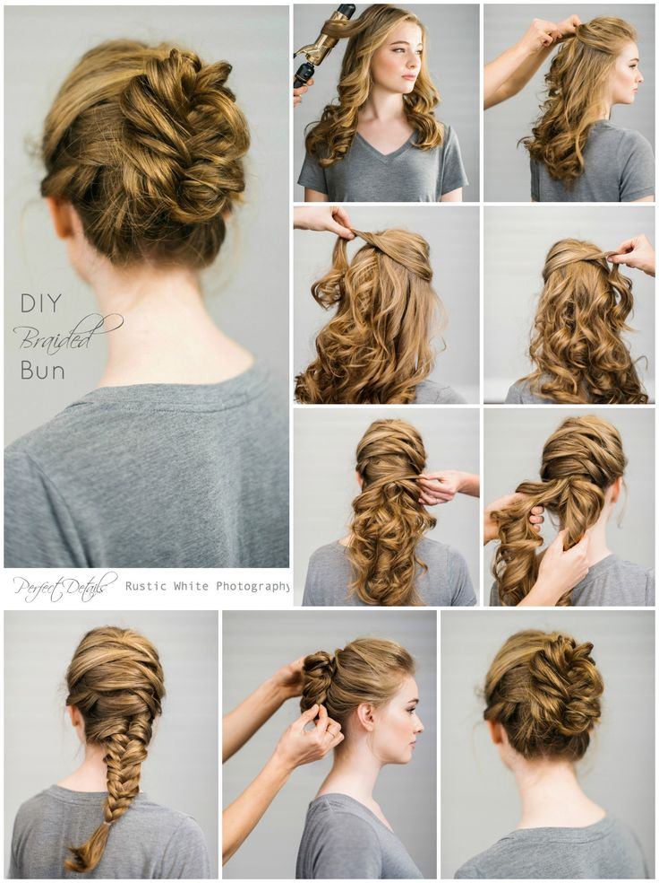
Послідовність виконання зачіски із декоративним силуетом

